TRƯỜNG THCS PHAN CÔNG HỚN

TỔ: KHOA HỌC TỰ NHIÊN

MÔN KHTN – KHỐI 8

(Từ ngày 07/04/2025 đến ngày 12/04/2025)

CHỦ ĐỀ 11: DI TRUYỀN

Bài 42: THỰC HÀNH QUAN SÁT TIÊU BẢN NHIỄM SẮC THỂ
A. LÝ THUYẾT
1. CƠ SỞ KHOA HỌC
- Tiêu bản cố định là tiêu bản các mẫu vật đã được xử lí qua rất nhiều công đoạn phức tạp như: cố định mẫu; cắt, ép, phết mẫu lên lam kính; nhuộm; khử nước; sấy khô mẫu; cố định mẫu vĩnh viễn bằng keo chuyên dụng.
- Ưu điểm: tiêu bản cố định có thời gian sử dụng rất lâu, tiện dụng, tiết kiệm thời gian và chi phí.
- Nhược điểm: qua thời gian, chất lượng tiêu bản suy giảm ảnh hưởng đến kết quả quan sát
- Kính hiển vi quang học tăng cường độ phóng đại và chiếu sáng, giúp các chi tiết nhỏ trở nên rõ ràng, cho phép chúng ta quan sát được hình dạng đặc trưng của nhiễm sắc thể trên các tiêu bản cố định.
2. CÁCH TIẾN HÀNH
- Bước 1: Đặt tiêu bản cố định lên bàn kính.
- Bước 2: Quan sát dưới kính hiển vi ở vật kính 10× để lựa chọn vị trí có bộ nhiễm sắc thể dễ quan sát.
- Bước 3: Di chuyển vị trí đã chọn vào giữa trường kính. Sau đó, chuyển sang vật kính 40× và 100× để quan sát.
- Bước 4: Đếm số lượng, xác định hình thái và vẽ hình minh họa của các nhiễm sắc thể trong tiêu bản quan sát được.
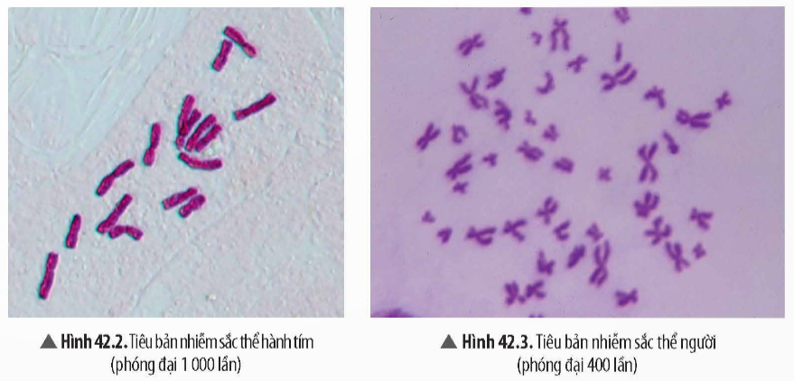

B. BÀI TẬP MINH HỌA
Câu 1: Tiêu bản cố định là gì? Việc sử dụng tiêu bản cố định có ưu điểm và hạn chế gì?
HDTL:
- Tiêu bản cố định là tiêu bản các mẫu vật đã được xử lí qua nhiều công đoạn khác nhau: xử lí mẫu, đưa mẫu lên lam kính, nhuộm và sấy khô, cố định mẫu bằng keo chuyên dụng.
- Ưu điểm: tiêu bản cố định có thể được sử dụng trong một thời gian dài nếu được bảo quản trong điều kiện thích hợp.
- Nhược điểm: màu tiêu bản cố định có thể giảm theo thời gian.
Câu 2: Hãy kể tên một số loại tế bào có thể được sử dụng để làm tiêu bản quan sát nhiễm sắc thể. Cho biết việc lựa chọn mẫu vật có vai trò như thế nào đối với bài thực hành?
HDTL:
- Việc lựa chọn mẫu vật có vai trò quyết định cho sự thành công của bài thực hành vì để quan sát hình thái, số lượng của nhiễm sắc thể cần quan sát tế bào đang phân chia ở kì giữa của quá trình phân bào (thời điểm các nhiễm sắc thể co xoắn cực đại).
PHIẾU HỌC TẬP
* TRẮC NGHIỆM
Câu 1: Có bao nhiêu loại trong số các loại tiêu bản trên được sử dụng để quan sát nhiễm sắc thể?
A. 1. B. 2. C. 3. D. 4.
Câu 2: Để quan sát rõ hình thái của nhiễm sắc thể, người ta có thể sử dụng vật kính
A. 5×. B. 10×. C. 40×. D. 100×.
Câu 3: Loại dụng cụ nào sau đây được sử dụng để quan sát nhiễm sắc thể trong phòng thí nghiệm?
A. Kính lúp. B. Kính thiên văn.
C. Kính hiển vi quang học. D. Kính bảo hộ.
Câu 4: Để quan sát rõ hình thái của nhiễm sắc thể, người ta thường quan sát ở kì nào của quá trình phân bào?
A. Kì đầu. B. Kì giữa.
C. Kì sau. D. Kì cuối.
Câu 5: Để quan sát nhiễm sắc thể, tiêu bản có thể được làm từ loại tế bào
A. có khả năng phân chia mạnh.
B. có kích thước lớn.
C. có khả năng sinh trưởng mạnh.
D. có kích thước nhỏ.
* TỰ LUẬN
Câu 1: Tại sao khi dùng kính hiển vi quang học, người ta có thể quan sát và nhận biết được hình dạng của các nhiễm sắc thể?

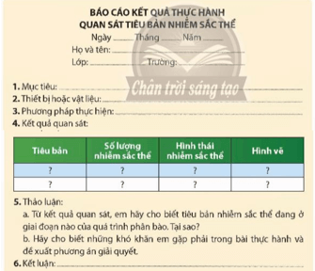
Câu 2: Viết và trình bày báo cáo theo mẫu:

* DẶN DÒ
- Chép nội dung lý thuyết vào tập.
- Hoàn thành phiếu học tập

